Photo | Nom du fichier | Légende de la photo
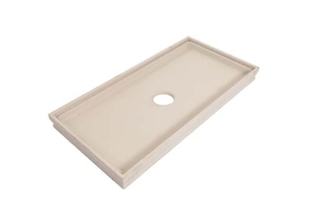 | RichardBrink_CaptusBeton_01 | La société Richard Brink vient juste de compléter sa gamme de cuvettes de récupération des saletés « Captus » en ajoutant des modèles en béton aux bacs déjà existants en acier galvanisé ou inox.  Photo : Richard Brink GmbH & Co. KG
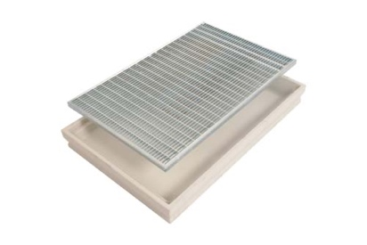 | RichardBrink_CaptusBeton_02 | Les nouvelles versions en béton peuvent s’associer à la même série complète de grilles que leurs collègues métalliques. Alors que celles-ci sont toujours fabriquées sur mesure, la petite dernière en béton est uniquement disponible en formats standardisés.  Photo : Richard Brink GmbH & Co. KG
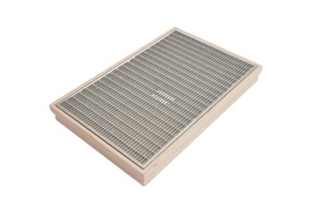 | RichardBrink_CaptusBeton_03 | Les cuvettes en béton sont dotées, en usine, d’une découpe centrale en format DN100. Il existe aussi des versions entièrement fermées.  Photo : Richard Brink GmbH & Co. KG
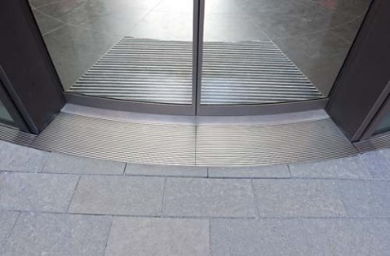 | RichardBrink_CaptusBeton_04 | Outre les caillebotis, les cuvettes de récupération peuvent toujours être équipées d’un paillasson.  Les modèles en acier ne connaissent aucune limite dans leur conception. La liberté est totale et inclut même des versions arrondies.  Photo : Richard Brink GmbH & Co. KG

